# 学生实验报告

|  |  |  |  |
| --- | --- | --- | --- |
| 学号 | 1120182525 | 学院 | 徐特立学院 |
| 姓名 | 梁瑛平 | 专业 | 计算机科学与技术 |

## 梯度下降

## 实验简介

本实验使用梯度下降法求解一元线性回归方程y(x,w)=w0+w1*x系数，其目的是提升学生应用梯度下降法解决问题能力。

## 实验目的

（1）帮助学生理解梯度下降法在数据科学中的应用。

（2）帮助学生掌握梯度下降法的原理。

## 相关理论与知识点

（1）梯度下降法的原理

（2）梯度下降法更新公式的理解，并灵活运用

（3）最小二乘法的理解与应用

## 实验条件与环境

|  |  |  |  |
| --- | --- | --- | --- |
| 要求 | 名称 | 版本要求 | 备注 |
| **编程语言** | python | 3.6以上 |  |
| **开发环境** | Jupter | 无要求 |  |
| **第三方工具包/库/插件** | sklearn | 0.23.1 |  |
| **第三方工具包/库/插件** | numpy | 1.16.2 |  |
| **其他工具** | 无 | 无要求 |  |
| **硬件环境** | 台式机、笔记本均可 | 无要求 |  |

## 实验任务

|  |  |  |
| --- | --- | --- |
| **序号** | **任务名称** | **任务具体要求** |
| **1** | 实验数据点 | x:[55, 71, 68, 87, 101, 87, 75, 78, 93, 73]  y:[91, 101, 87, 109, 129, 98, 95, 101, 104, 93] |
| **2** | 一元线性回归方程 | y(x,w)=w0+w1*x |
| **3** | 最小二乘法求线性回归方程系数w0和w1 | 自己编写函数，使用最小二乘法得到w0，w1（函数输入为x,y，返回为w0，w1） |
| **4** | 梯度下降法求线性回归方程系数w0和w1 | 自己编写函数，使用梯度下降法的公式求得w0，w1（函数输入为x,y和迭代次数，返回为w0，w1） |
| **5** | 绘制图像 | 分别绘制最小二乘法和梯度下降求得的一元线性回归函数图像，包括数据点和一元线性回归函数图像 |

## 实验结果及分析

最小二乘法：

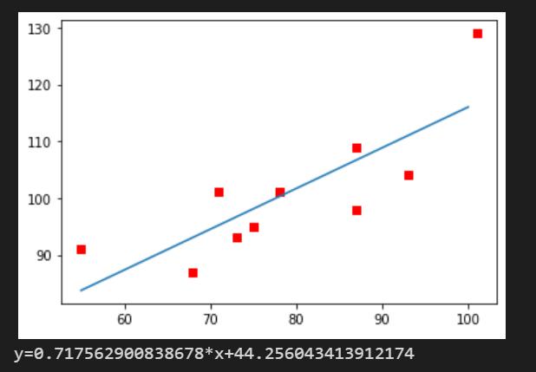

梯度下降法：

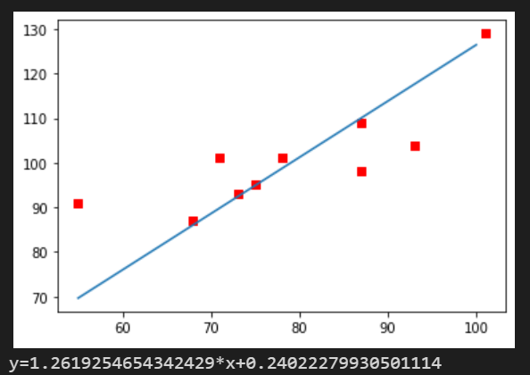

最小二乘法跟梯度下降法都是通过求导来求损失函数的最小值，他们：

1.本质相同：两种方法都是在给定已知数据（independent & dependent variables）的前提下对dependent variables算出出一个一般性的估值函数。然后对给定新数据的dependent variables进行估算。

2.目标相同：都是在已知数据的框架内，使得估算值与实际值的总平方差尽量更小（事实上未必一定要使用平方），估算值与实际值的总平方差的公式为：

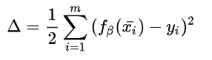

不同：

1.实现方法和结果不同：最小二乘法是直接对Δ求导找出全局最小，是非迭代法。而梯度下降法是一种迭代法，先给定一个β ，然后向Δ下降最快的方向调整β ，在若干次迭代之后找到局部最小。梯度下降法的缺点是到最小点的时候收敛速度变慢，并且对初始点的选择极为敏感，其改进大多是在这两方面下功夫。

## 收获与体会

1. 学习了最小二乘法和梯度下降的基本原理；
2. 在代码实践中掌握了算法的使用；

（3）提高了综合能力；

## 备注及其他

无